# Dependencias:

Tener un correo valido relacionado al usuario

# Acceso:

Se debe acceder a través de la dirección web previamente entregada.

# Uso:

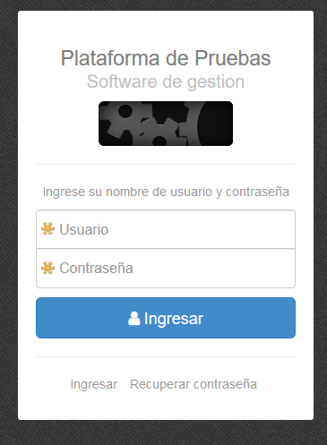

1

1.-Presionar la palabra (o botón) Recuperar contraseña, una vez presionado accederemos a la pantalla de recuperación de la contraseña.

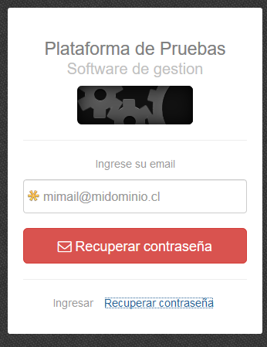

3

2

2.-Ingresar el correo relacionado al usuario.

3.-Presionar el botón Recuperar contraseña.

Si el correo ingresado esta relacionado a un usuario, se generara una contraseña aleatoria nueva para el usuario y será enviada por correo. Éste una podrá ingresar con la nueva contraseña y luego cambiarla por una mas fácil.

# Precauciones:

Si el correo no existe dentro del sistema, no se realizara ningún cambio.